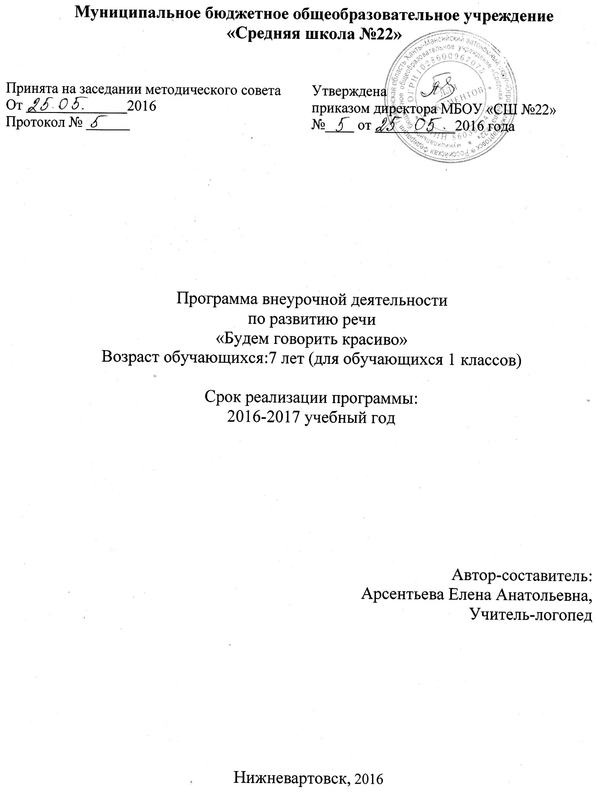

**Структура программы**

1. Титульный лист

2.Пояснительная записка

**3.**Содержание программы

4.Планируемые результаты коррекционной работы

5.Сисиема оценки достижения планируемых результатов освоения предмета

6. Календарно-тематическое планирование

7.Учебно-методические средства обучения

**Пояснительная записка**

Рабочая программа «Будем говорить красиво» по курсу развитие речи для 1 класса разработана на основе **Нормативных документов используемых для составления рабочей программы**:

1.1. Положение об организации внеурочной деятельности обучающихся МБОУ «СШ №22» разработано в соответствии:

* с Федеральным законом от 29.12.2012 № 273-ФЗ "Об образовании в Российской Федерации", ст. 11 ( с изменениями);
* с Федеральным государственным образовательным стандартом основного общего образования, утв. приказом Минобрнауки России от 17.12.2010 № 1897 ( с изменениями);
* СанПиН 2.4.2.2821-10 "Санитарно-эпидемиологические требования к условиям и организации обучения в общеобразовательных организациях. Санитарно-эпидемиологические правила и нормативы", утв. постановлением Главного государственного санитарного врача РФ от 29.12.2010 № 189 ,с изменениями;
* С Постановлением Главного государственного санитарного врача РФ от 04.07.2014 N 41 «Об утверждении СанПиН 2.4.4.3172-14. Санитарно-эпидемиологические требования к устройству, содержанию и организации режима работы образовательных организаций дополнительного образования детей»;
* Письмом Министерства образования и науки РФ от 12 мая 2011 г. № 03-296 “Об организации внеурочной деятельности при введении федерального государственного образовательного стандарта общего образования”;
* С Письмом Министерства образования и науки РФ от 7 августа 2015 г. № 08-1228 “О направлении рекомендаций”.

1.2. Основная образовательная программа основного общего образования реализуется ОО через урочную и внеурочную деятельность с соблюдением требований государственных санитарно-эпидемиологических правил и нормативов.

Речь является важнейшей психической функцией человека. Овладевая речью, ребенок приобретает способность к обобщенному отражению окружающей действительности, к осознанию, планированию и регуляции своего поведения.  Формирование полноценной учебной деятельности возможно лишь при достаточно высоком уровне развития речи, который предполагает определенную степень сформированности языковых средств, а также умений и навыков свободно и адекватно пользоваться этим средствами в целях общения.  Отклонения в развитии речи затрудняют общение, препятствуют правильному формированию познавательных процессов, затрудняют усвоение чтения, письма и, как следствие, других школьных навыков и знаний.

Современная ситуация в системе образования, в которой происходят изменения, связанные с ориентацией на ценностные основания педагогического процесса, его гуманизацию и индивидуализацию в подходах, к решению проблем конкретного ребёнка, побуждает педагогов и специалистов к созданию новых моделей, поиску новых форм и технологий специализированной помощи детям, имеющим проблемы в развитии, обучении, общении и поведении.

Рабочая программа внеурочной деятельности «Будем говорить красиво» направлена на профилактику нарушений устной и письменной речи учащихся  в период начального школьного обучения, развитие речевых и неречевых психических функций и рассчитан на учащихся 1 классов.

***Цель программы:***формирование личности, полноценно владеющей устной  речью в соответствии со своими возрастными особенностями.

***Задачи программы:***

1. Коррекция недостатков общего и речевого развития учащихся: развитие интеллектуальных способностей; развитие памяти, внимания, воображения; развитие познавательной активности
2. Совершенствование общей и мелкой моторики.
3. Расширение и уточнение круга представлений о предметах и явлениях окружающей действительности.
4. Развитие наблюдательности учащихся на основе использования систематических упражнений.
5. Овладение посильными приемами самостоятельной работы.
6. Развитие творческих способностей.
7. Формирование важнейших нравственных и эстетических представлений, усвоение общечеловеческих и моральных ценностей.

В основу программы заложены следующие **принципы:**

*Принцип сознательности* – нацеливает на формирование у обучаемых глубокого

понимания, устойчивого интереса, осмысленного отношения к познавательной деятельности.

*Принцип систематичности и последовательности*– проявляется во взаимосвязи знаний, умений, навыков. Система подготовительных и подводящих действий позволяет перейти к освоению нового, опираясь на него, приступить к познанию последующего, более сложного материала.

*Принцип комплексности*осуществляется путём построения логопедического воздействия не только на развитие речевых функций, но и на целый ряд неречевых психических функций тесно связанных с речью.

*Онтогенетический принцип.*Разработка методики коррекционно - логопедического воздействия ведётся с учётом последовательности появления форм и функций речи.

*Принцип постепенности.*Стратегия и тактика систематического и последовательного обучения важна для формирования условий всестороннего развития  ребёнка.

*Принцип учёта возрастных и индивидуальных особенностей* учащихся является фундаментом для формирования знаний, умений и навыков, развития функциональных возможностей организма, с учётом психических особенностей личностей, уровня речевого и интеллектуального развития каждого учащегося.

*Принцип наглядности –*обязывает строить процесс обучения с максимальным использованием форм привлечения органов чувств к процессу познания. Принцип наглядности направлен для связи чувственного восприятия с мышлением.

*Принцип всестороннего и гармонического развития личности.* Содействует развитию психофизических способностей, знаний, умений и навыков, осуществляемых в единстве и направленных на всестороннее – физическое, интеллектуальное, духовное, нравственное и эстетическое – развитие личности ребёнка.

**Организация занятий**

      В реализации программы участвуют обучающиеся первых классов. Программа рассчитана на один год обучения, 2 часа в неделю. Наполняемость группы до 12 человек. форма занятий - фронтальная.

**Технологии, применяемые на занятии:**

* Развивающее обучение;
* Технология обучения в сотрудничестве;
* Коммуникативная технология;
* Здоровьесберегающие технологии.

       Выбор технологий и методик обусловлен необходимостью дифференциации и индивидуализации обучения в целях развития универсальных учебных действий и личностных качеств школьника.

**Содержание программы** (66 часов)

**Раздел 1.** Развитие моторики и координации движений *6 часов.*

Развитие моторного и сенсорного компонента двигательного анализатора, развитие мелкой моторики как непосредственного орудия графической деятельности, развитие тонких дифференцированных движений пальцев и кистей рук.

**Раздел 2.** Развитие речи**.** Развитие фонематического восприятия *10 часов*

Совершенствование слухового восприятия, чувства ритма, слухоречевой памяти;   
Развитие фонематического восприятия и формирование четких фонематических представлений. Развитие умения слышать звук в ряду других звуков, слышать слог с заданным звуком в ряду других слогов, определять наличие звука в слове. Выделение ударного гласного в слове, дифференциация звуков близких по акустико-артикуляционным признакам.

**Раздел 3.** Развитие речи.Развитие звукобуквенного анализа и синтеза *10 часов.*

Выделение (узнавание) звука на фоне слова. Вычленение звука в начале и в конце слова. Определить первый и последний звук в слове, а также его место (начало, середина, конец слова). Развитие сложных форм фонематического анализа (определение последовательности, количества и места звуков по отношению к другим звукам в слове).

**Раздел 4.** Развитие речи. Расширение и активизация словарного запаса. 29 часов

 Обогащение и развитие словарного запаса, как путем накопления новых словоформ, так и благодаря развитию умения пользоваться различными способами словоизменения и словообразования. Работа со словами различных частей речи. Работа со словами-синонимами, антонимами, родственными словами. Развитие грамматического строя речи. Работа с предложением.

**Раздел 5.** Развитие познавательной деятельности *11 часов.*

Развитие избирательности, объема, распределения, концентрации переключаемости внимания.Развитие зрительной, слуховой, образной, смысловой памяти. Развитие мышления. Формирование умения находить и выделять признаки разных предметов, явлений, узнавать предмет по его признакам, давать описание предметов, явлений в соответствии с их признаками. Формирование умения выделять главное и существенное, умение сравнивать  предметы, выделять черты сходства и различия, выявлять закономерности. Формирование основных мыслительных операций: анализа, синтеза, сравнения, классификации, обобщения, умения выделять главное и существенное на основе развивающих заданий и упражнений, путем решения логических задач и проведения дидактических игр.

**Планируемые предметные результаты:**

* активизация и развитие мыслительной деятельности;
* активизация и расширение словарного запаса;
* осознание значимости правильного говорения для личного развития;
* потребность грамотного и четкого изложения своих мыслей;
* умение планировать грамотную речь.

В ходе реализации данной программы у младших школьников ***формируются следующие группы УУД:***

**1. Личностные.**

- нравственно-этическая ориентация;

- ориентации на понимание причин успеха в речевой  деятельности;

- способность к самооценке на основе критерия успешности деятельности;

- заложены основы социально-ценных личностных и  нравственных качеств: трудолюбие, организованность;

- добросовестное отношение  к делу, инициативность, любознательность,  потребность помогать другим, уважение к чужому труду и результатам труда, культурному наследию.

**2. Коммуникативные.**

- умение полно и точно выражать свои мысли в соответствии с задачами и условиями коммуникации;

- умение критично относиться к собственному мнению;

-организация учебного взаимодействия в группе (распределение ролей, умение договариваться друг с другом и т.д.).

**3. Регулятивные.**

- целеполагание – постановка учебной задачи;

- планирование – определение последовательности промежуточных целей с учетом конечного результата:

- контроль в форме сличения способа действия и его результата с заданным эталоном;

- саморегуляция – способность к мобилизации сил, к преодолению препятствий.

**4. Познавательные.**

- поиск и выделение необходимой информации; сбор, анализ и оценка информации: работа с текстом и иллюстрациями

- анализ объектов с целью выделения в них существенных признаков, подведение под понятие на основе распознавания объектов, выделения существенных признаков: установление причинно-следственных связей.

**Система оценки коррекционно-развивающей работы**

Оценка эффективности работы и определение уровня сформированности речевых процессов осуществляется путем проведения диагностики устной речи первоклассников: вводный конроль – сентябрь, итоговый контроль - май.

**Для оценки эффективности занятий также можно использовать следующие показатели:**

– степень помощи, которую оказывает учитель учащимся при выполнении заданий: чем помощь учителя меньше, тем выше самостоятельность учеников и, следовательно, выше развивающий эффект занятий;

– результаты выполнения тестовых заданий, при выполнении которых выявляется, справляются ли ученики с этими заданиями самостоятельно;

– косвенным показателем эффективности данных занятий может быть повышение успеваемости по разным школьным дисциплинам, а также наблюдения учителей за работой учащихся на других уроках (повышение активности, работоспособности, внимательности, улучшение мыслительной деятельности).

**Календарно-тематическое планирование**

|  |  |  |  |  |  |  |
| --- | --- | --- | --- | --- | --- | --- |
| **№ п/п** | **Наименование раздела**  **Наименование темы занятия** | **Количество часов** | **Планируемые результаты** | **Форма проведения занятий** | **Дата проведения занятий** | |
| **По плану** | **По факту** |
| **Развитие общей и мелкой моторики, координации движений** | | | | | | |
| 1 | Развитие и коррекция общей и ручной моторики | 1 | Целенаправленное и точное выполнение движений по развитию общей и мелкой моторики, умение координировать движения всех частей руки: плеча, предплечья, кистей и пальцев рук  Формирование точной и четкой координации в системах «глаз-рука», «ухо-рука», «глаз-ухо-рука | Игровая деятельность | 05.09.16 |  |
| 2 | Развитие и коррекция общей и ручной моторики | 1 | Игровая деятельность | 07.09.16 |  |
| 3 | Коррекция ритмической составляющей и графических навыков. | 1 | Игровая деятельность | 12.09.16 |  |
| 4 | Коррекция ритмической составляющей и графических навыков | 1 | Игровая деятельность | 14.09.16 |  |
| 5 | Формирование зрительно-двигательной координации и межполушарных взаимодействий | 1 | Игровая деятельность | 19.09.16 |  |
| 6 | Формирование зрительно-двигательной координации и межполушарных взаимодействий | 1 | Игровая деятельность | 21.09.16 |  |
| **Развитие фонематической стороны речи** | | | | | | |
| 7 | Развитие фонематического восприятия | 1 | Выделение изолированного звука из ряда звуков.  Узнавание звука в слове.  Определение места звука в слове.  Различие звуков на слух, на письме в слогах, словах по акустическим, акустико-артикуляционным признакам.  Подбор слова на заданный звук. | Практическое занятие | 26.09.16 |  |
| 8 | Развитие фонематического восприятия | 1 | Практическое занятие | 28.09.16 |  |
| 9 | Развитие фонематического восприятия | 1 | Практическое занятие | 03.10.16 |  |
| 10 | Развитие фонематического восприятия | 1 | Практическое занятие | 05.10.16 |  |
| 11 | Развитие фонематического восприятия | 1 | Практическое занятие | 10.10.16 |  |
| 12 | Развитие фонематического представления | 1 | Практическое занятие | 12.10.16 |  |
| 13 | Развитие фонематического представления | 1 | Практическое занятие | 17.10.16 |  |
| 14 | Развитие фонематического представления | 1 | Практическое занятие | 19.10.16 |  |
| 15 | Развитие фонематического представления | 1 | Практическое занятие | 24.10.16 |  |
| 16 | Развитие фонематического представления | 1 | Практическое занятие | 2610.16. |  |
| **Развитие фонематического анализа и синтеза** | | | | | | |
| 17 | Развитие звукобуквенного анализа и синтеза | 1 | Определение наличия звука в слове. Определение количества и последовательности звуков в слове.  Дифференцировать гласные и согласные в слове, путем определения их количества и последовательности  Определение позиции звука по отношению к другим (называть впередистоящий и последующий звуки).  Сравнение состава слов, отличающихся одним звуком (буквой).  Изменение слов путем замены звуков (букв), перестановки, добавления, изъятия.  Закрепление умения составлять из звуков (букв) слова. | Практическое занятие | 07.11.16 |  |
| 18 | Развитие звукобуквенного анализа и синтеза | 1 | Практическое занятие | 09.11.16 |  |
| 19 | Развитие звукобуквенного анализа и синтеза | 1 | Практическое занятие | 14.11.16 |  |
| 20 | Развитие звукобуквенного анализа и синтеза | 1 | Практическое занятие | 16.11.16 |  |
| 21 | Развитие звукобуквенного анализа и синтеза | 1 | Практическое занятие | 21.11.16 |  |
| 22 | Развитие звукобуквенного анализа и синтеза | 1 | Практическое занятие | 23.11.16 |  |
| 23 | Развитие звукобуквенного анализа и синтеза | 1 | Практическое занятие | 28.11.16 |  |
| 24 | Развитие звукобуквенного анализа и синтеза | 1 | Практическое занятие | 30.11.16 |  |
| 25 | Развитие звукобуквенного анализа и синтеза | 1 | Практическое занятие | 05.12.16 |  |
| 26 | Развитие звукобуквенного анализа и синтеза | 1 | Практическое занятие | 07.12.16 |  |
| **Развитие связной речи**  **Расширение и активизация словарного запаса** | | |  |  |  |  |
| 27 | «Школа» | 1 | Активизация и обогащение словарного запаса по лексическим темам.  Развитие навыков по употреблению единственного и множественного числа имени существительного.  Закрепление умения изменять существительные по падежам и числам.  Развитие умения образовывать относительные прилагательные, уменьшительно-ласкательную форму существительных.  Развитие навыков по  согласованию существительных с числительными. Развитие навыка по подбору и употреблению слов-антонимов, слов-синонимов. Формирование умения выделять «родственные слова», из группы данных слов, умения образовывать сложные слова.  Составление предложений из данных слов.  Составление связного рассказа по опорной схеме. Умение работать с деформированным текстом.  Формировать умение составлять описательный рассказ.  Составление рассказов по картине.  Воспитывать уважение к труду взрослых.  Воспитание бережного отношения к природе через художественное слово. | Беседа  Игровая деятельность | 12.12.16 |  |
| 28 | «Учебные принадлежности» | 1 | Беседа  Игровая деятельность | 14.12.16 |  |
| 29 | «Сезонные изменения в природе» | 2 | Беседа  Игровая деятельность | 19.12.16  21.12.16 |  |
| 30 | «Овощи» | 1 | Беседа  Игровая деятельность |  |  |
| 31 | «Фрукты» | 1 | Беседа  Игровая деятельность |  |  |
| 32 | «Овощи-фрукты» | 1 | Беседа  Игровая деятельность |  |  |
| 33 | «Птицы» | 1 | Беседа  Игровая деятельность |  |  |
| 34 | «Зимующие – перелетные птицы» | 1 | Беседа  Игровая деятельность |  |  |
| 35 | «Признаки зимы» | 1 | Беседа  Игровая деятельность |  |  |
| 36 | «Зимние забавы детей» | 1 | Беседа  Игровая деятельность |  |  |
| 37 | «Дикие животные – заяц». | 1 | Беседа  Игровая деятельность |  |  |
| 38 | «Животные крайнего севера ». | 1 | Беседа  Игровая деятельность |  |  |
| 39 | «Домашние животные – корова» | 1 | Беседа  Игровая деятельность |  |  |
| 40 | «Дикие – домашние животные» | 1 | Беседа  Игровая деятельность |  |  |
| 41 | «Домашние птицы» | 1 | Беседа  Игровая деятельность |  |  |
| 42 | «Одежда» | 1 | Беседа  Игровая деятельность |  |  |
| 43 | «Обувь» | 1 | Беседа  Игровая деятельность |  |  |
| 44 | «Транспорт. Виды транспорта» | 2 | Беседа  Игровая деятельность |  |  |
| 45 | «Признаки весны» | 1 | Беседа  Игровая деятельность |  |  |
| 46 | «Космос» | 1 | Беседа  Игровая деятельность |  |  |
| 47 | «Моя семья» | 1 | Беседа  Игровая деятельность |  |  |
| 48 | «Мебель» | 1 | Беседа  Игровая деятельность |  |  |
| 49 | Лес. «Деревья. Кустарники» | 1 | Беседа  Игровая деятельность |  |  |
| 50 | Ягоды. Грибы. | 1 | Беседа  Игровая деятельность |  |  |
| 51 | «Насекомые» | 1 | Беседа  Игровая деятельность |  |  |
| 52 | «Цветы. Ромашка» | 1 | Беседа  Игровая деятельность |  |  |
| 53 | «Лето. Сезонные изменения в природе» | 1 | Беседа  Игровая деятельность |  |  |
| **Развитие познавательной деятельности** | | |  |  |  |  |
| 54 | Развитие восприятия | 1 | Развитие слухового, зрительного восприятия.  Увеличение объёма памяти, качества воспроизведения материала.  Развитие концентрации, распределению, переключаемости, внимания, формирование устойчивости внимания  Формирование умения находить и выделять признаки разных предметов, явлений, узнавать предмет по его признакам.  Формирование умения выделять главное и существенное, умение сравнивать  предметы, выделять черты сходства и различия, выявлять закономерности.  Формирование основных мыслительных операций: анализа, синтеза, сравнения, классификации, обобщения, умения выделять главное и существенное | Игровая деятельность |  |  |
| 55 | Развитие восприятия | 1 | Практическое занятие |  |  |
| 56 | Развитие памяти | 1 | Игровая деятельность |  |  |
| 57 | Развитие памяти | 1 | Практическое занятие |  |  |
| 58 | Развитие памяти | 1 | Игровая деятельность |  |  |
| 59 | Развитие внимания | 1 | Практическое занятие |  |  |
| 60 | Развитие внимания | 1 | Игровая деятельность |  |  |
| 61 | Развитие внимания | 1 | Практическое занятие |  |  |
| 62 | Развитие мышления | 1 | Игровая деятельность |  |  |
| 63 | Развитие мышления | 1 | Практическое занятие |  |  |
| 64 | Развитие мышления | 1 | Практическое занятие |  |  |

**Методическое обеспечение**

1. Ананьев Б.Г. К теории внутренней речи в психологии // Психология чувственного познания, М., 2009.

2. Андреева Н.Г. Логопедические занятия по развитию связной речи младших школьников. М., 2010. Ч.1.

3. Внеурочная деятельность школьников. Методический конструктор: пособие для учителя/Д.В. Григорьев, П.В. Степанов. – М.: Просвещение, 2010. (Стандарты второго поколения).

4. Гомзяк О.С. Говори правильно. /О.С. Гомзяк. – ГНОМ и Д, 2009.

5. Коноваленко В.В., Коноваленко С.В. Развитие связной речи. М.: ГНОМ и Д, 2011.

6. Косинова Е. М. Уроки логопеда. Игры для развития речи. – М.: ЭКСМО, 2009 г.

7. Крупенчук О.И. Научите меня говорить правильно! Пособие по логопедии для детей и родителей. – СПб.: Издательский дом “Литера”, 2010 г.

8. Сборник примерных программ внеурочной деятельности. Начальное и основное образование/ [В.А. Горский, А.А. Тимофеев, Д.В. Смирнов и др.]; под ред. В.А. Горского. – М.: Просвещение, 2010 г. (Стандарты второго поколения).

9. Программа для развития речи, формирования правильного произношения. – Учимся говорить правильно. Мультимедийное пособие, 2009.